银联爱心支付方案

中国银联 互联网部
二〇一二年三月
版本控制信息
版本号 | 完成日期 | 拟稿和修改人 | 发布日期 | 变更说明
1.0 | 2012-03-13 | 时坤 |  | 初稿

本文档中的所有内容为中国银联股份有限公司的机密和专属所有。未经中国银联股份有限公司的明确书面许可，任何组织或个人不得以任何目的、任何形式及任何手段复制或传播本文档部分或全部内容。

目录
0 概述 1
0.1 方案背景 1
0.2 方案价值 1
0.3 业务参与方 1
0.4 术语与缩写解释 2
1 爱心支付业务流程 3
2 爱心支付方式 4
3 UPOP支付网关改造 5
3.1 修改支付网关界面 5
3.2 搭建虚拟商户系统 7
3.3 外部系统对接 8
4 实施计划 9

概述

方案背景
中国银联作为国内最大的银行卡支付平台，具有良好的公信力和权威性。中国残疾人福利基金会希望和银联深入合作，使用银联在线支付平台，创新推广“集善工程-爱心零钱捐赠行动”，培育网民在购物中奉献爱心，在爱心中得享购物的文化模式。
2011年5月，残疾人福利基金会理事长汤小泉拜访了苏董事长，讨论合作开展爱心支付的问题。9月，银联与残疾人福利基金会及其合作方喜彩公司签署了三方合作协议，主要内容包括三部分：
- 基于银联网上支付渠道开展爱心支付
- 通过银联渠道销售彩票
- 推动星级宾馆酒店开展爱心支付
本方案仅针对第一项合作，借助银联在线支付的网上支付渠道来开展爱心支付。

方案价值
目前，网上捐赠已经开始得到传统慈善组织的重视，相比线下捐助，它的覆盖面广、反应迅速，并且公开透明。支付宝、财付通等第三方纷纷推出爱心捐款平台，银联自成立以来积极参与了各类公益事业，在推动中国金融行业企业强化社会责任意识方面起到了引领作用，如果在传统公益的基础上，增加基于银联网上支付渠道的爱心支付，将大大提升“银联在线支付”的品牌影响力及公益形象。
本方案提供了开展银联爱心支付的解决方案，包括爱心支付的流程、虚拟商户系统的搭建、和喜彩等外部系统的对接方式、UPOP现有交易流程的改造等方面。

业务参与方
业务参与方 | 参与方主体 | 主要职责
虚拟商户 | UPOP网关 | UPOP网关作为虚拟商户发起捐款交易，按照UPOP交易报文规范向CUPS发起消费交易请求
收单机构 | CP | 通过银联网络为虚拟商户提供收单服务
持卡人 | 银联卡持卡人 | 使用银联在线支付的持卡人
发卡机构 | 发卡方 | 通过银联网络开展互联网支付
喜彩公司 | 爱心平台 | 喜彩公司爱心平台为使用银联在线支付进行捐款的用户提供多种爱心活动，例如抽奖等激励

术语与缩写解释
缩写、术语、简称 | 解 释
UPOP | 中国银联无卡支付平台
银联在线支付网站 | 银联为持卡人提供的无卡支付服务网站
CUPS | 中国银联交换系统
互联网无卡支付 | 银联基于无卡支付通道提供的网上支付方式，包括：小额支付、普通支付、认证支付、快捷支付、储值卡支付、网银支付

爱心支付业务流程
持卡人在网上购物或者缴费时，使用“银联在线支付”，可以选择捐赠任意零钱给中国残疾人福利基金会。捐款后可以访问喜彩公司“爱心平台”，参加喜彩公司提供的爱心抽奖活动，赢取时尚礼品（如彩票、实物奖励等）。业务流程图如下：
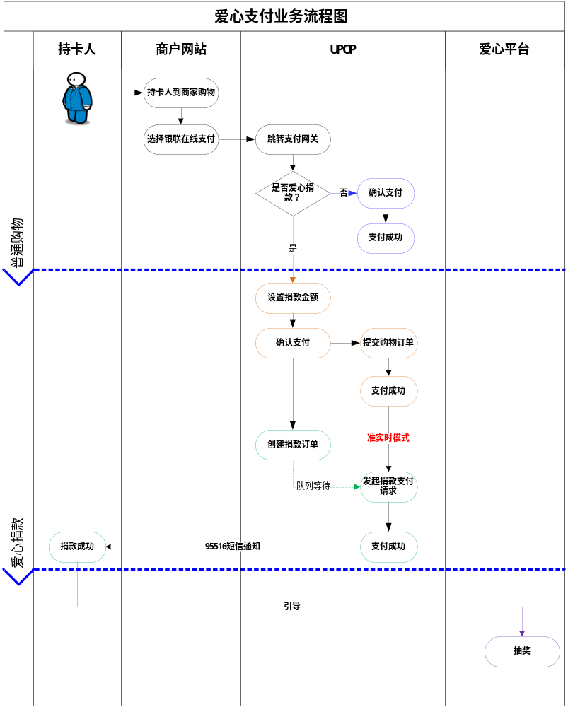
- 用户访问商户网站购物，选择银联在线支付
- 跳转至UPOP支付网关，持卡人根据系统提示输入银行卡号、CVN2、有效期（贷记卡）等验证要素
- UPOP网关提示持卡人是否参加爱心零钱捐赠行动。如果用户选择不参加，支付成功后交易结束；如果用户选择参加，则设置捐赠金额，默认金额为角分自动归元的零钱数（例如购物订单交易金额为29.1元，则捐赠金额默认显示为0.9元），持卡人可以修改捐赠金额，上限为100元，如果捐赠金额大于100元，则引导持卡人到“集善网”进行捐赠
- 持卡人点击“确认支付”
- UPOP根据商户提交的订单发起一笔正常的消费交易请求，扣款金额为商户订单金额。同时创建一笔捐款订单，订单金额为持卡人设置的捐赠金额
- 正常的消费交易扣款成功后，跳转到UPOP支付成功页面。同时，UPOP网关根据记录的持卡人银行卡信息及生成的捐款订单组装无磁无密交易报文，通过后台模式发起支付请求
- 捐款订单支付成功后，通过95516联机短信方式告知持卡人捐赠成功
- 在UPOP支付成功页面，引导持卡人到爱心平台（集善网）参加喜彩公司开展的爱心抽奖活动
注：捐赠订单通过准实时的后台模式发起支付请求，和正常的购物交易存在大约几秒钟的时差。

爱心支付方式
爱心支付应用的无卡支付方式包括：小额支付、认证支付、快捷支付。由于爱心支付需要走2笔交易：1、持卡人正常的购物消费交易2、捐款交易。捐款交易需要UPOP网关代为创建订单，发起支付请求。在不影响持卡人正常交易流程的前提下，用户仅输入一次银行卡信息（卡号、密码等），UPOP网关不会记录用户的银行卡密码，在递交正常的购物交易请求后，无法再次发起无磁有密的捐款交易请求，只能通过无磁无密的交易模式来实现，所以支付模式仅能支持小额支付、认证支付、快捷支付。

UPOP支付网关改造

修改支付网关界面
UPOP网关的快捷支付页面，在原有信息基础上增加爱心零钱捐赠模块，如下所示：
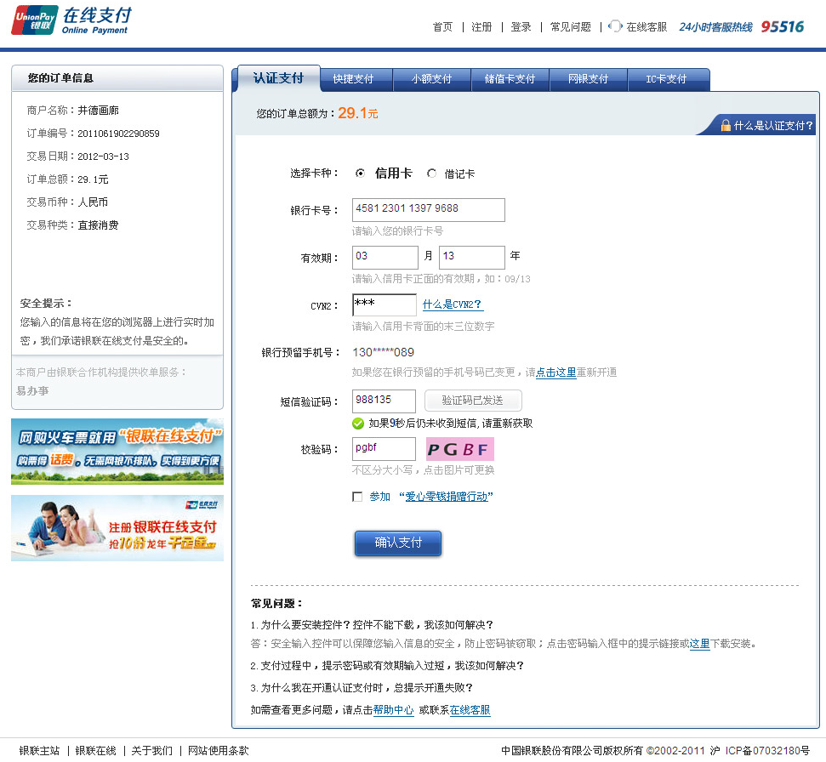
持卡人勾选“参加爱心零钱捐赠行动”，则在页面下方引导持卡人设置捐赠金额（见下图），默认金额为购物订单金额角分归元的零钱数。
角分归元是指当持卡人的订单金额不是整数时，UPOP网关会计算将小数化为整数的差额，这部分差额将作为持卡人的捐款金额。例如：订单金额为29.1元，捐赠金额默认设置为0.9元。
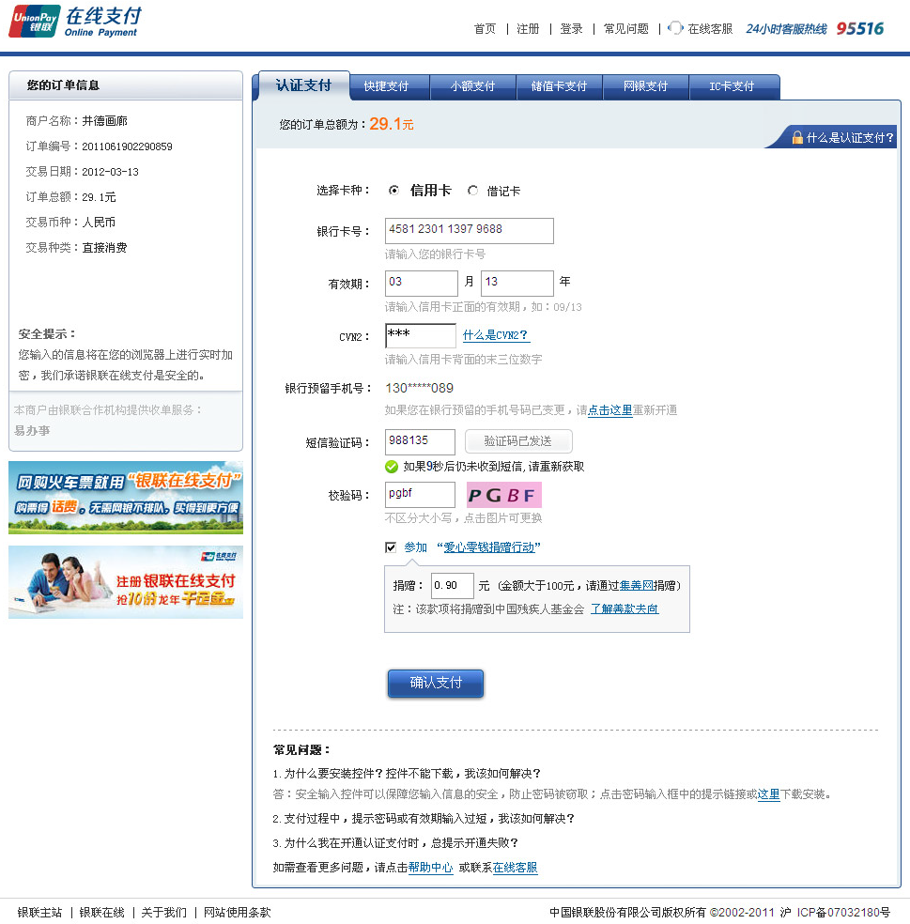
持卡人可以修改捐款金额，范围为：0.01元-100元。UPOP网关根据捐赠金额，生成捐款订单后，通过后台模式发起捐款支付请求。
持卡人的购物订单支付成功后，在支付成功页面显示爱心抽奖活动入口，如下图所示，持卡人点击后，将跳转到集善网活动页面。
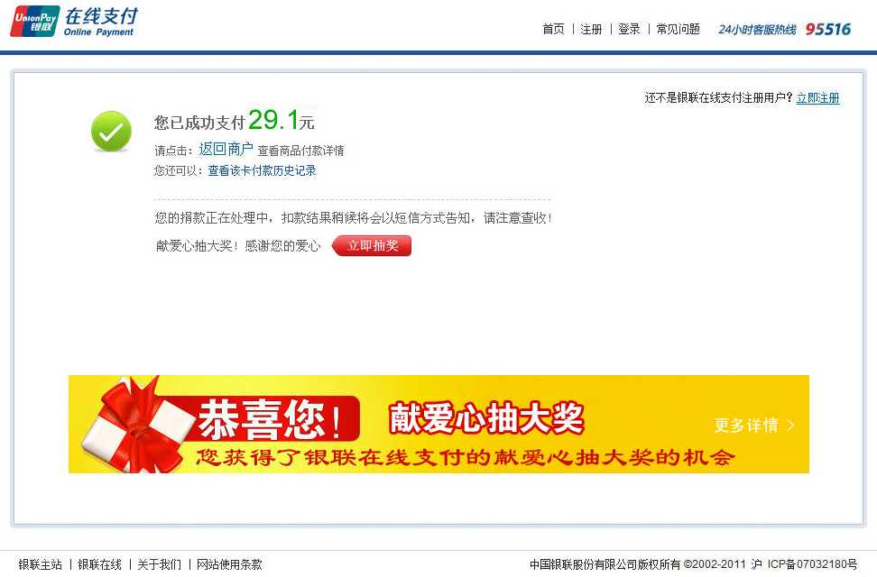

搭建虚拟商户系统
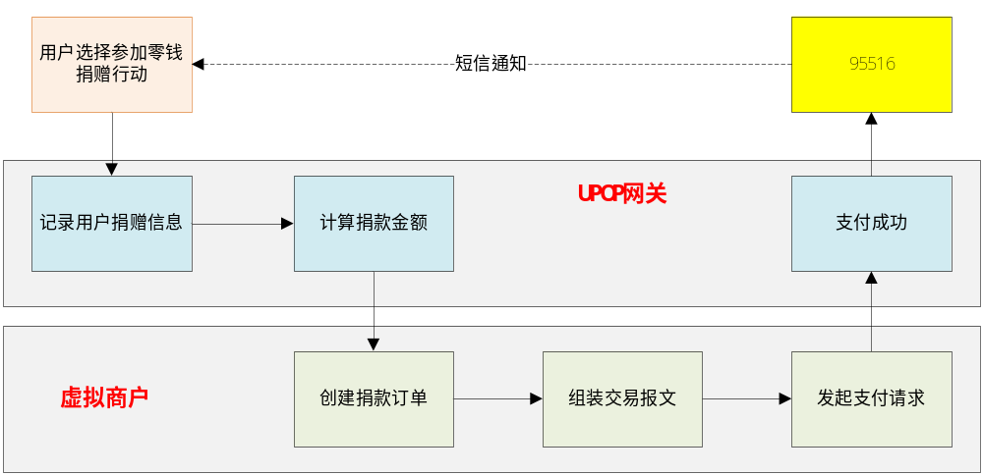
爱心支付的业务流程中，需要有一个商户的角色。主要承担创建捐款订单、组装交易报文、发起支付请求等功能。在本方案中，由UPOP支付网关作为虚拟商户，收单机构建议为ChinaPay，资金由ChinaPay二次清分给中国残疾人福利基金会。
- 计算捐款金额
根据持卡人的购物订单金额，按照角分归元原则自动计算默认捐款金额，并显示在页面中，持卡人可以进行修改。
- 创建捐款订单
UPOP网关根据持卡人设置的捐款金额、虚拟商户ID、交易时间等信息创建捐款订单。
- 发起支付请求
UPOP网关根据记录的持卡人银行卡信息以及生成的捐款订单，按照联网联合2.0规范组装无磁无密交易报文，通过后台模式发起支付请求。

外部系统对接
捐款订单支付成功后，UPOP网关通过95516短信实时告知持卡人捐款成功。短信模板为：亲爱的用户，感谢您参加爱心零钱捐赠行动，您捐赠的0.9元已支付成功。您可以到爱心平台www.***.com参加爱心活动！
持卡人访问爱心平台网站后，输入验证要素，爱心平台确认用户身份后（有过爱心零钱捐赠行为），引导用户参加爱心活动。
爱心平台验证用户身份需要和UPOP系统对接，方式有两种：
- 支付结果通知方式
UPOP网关每成功支付一笔捐款订单，则通过联机通知接口将持卡人的交易信息发送给喜彩公司的爱心支付平台（发送给喜彩公司的信息需保证2点：不存在交易风险、不涉及泄露用户隐私），由爱心平台对用户身份进行验证。
- 银联验签方式
持卡人在喜彩公司爱心平台参加抽奖活动时，首先根据系统提示输入身份验证要素，爱心平台通过联机接口将身份信息传送给UPOP网关，由网关验证信息的真伪，并将验证结果返回给爱心平台。
和喜彩公司爱心平台的具体对接方式需要根据爱心活动的形式及喜彩方面的需求再做进一步规划。

实施计划
爱心支付项目的需求设计、系统开发、测试实施计划如下：
工作项 | 时间排期 | 投入 | 预期工作成果/提交物
产品需求 | 3月15日-3月31日 | 2人 | 产品需求书
技术开发 | 4月1日-5月31日 | 10人 | - 概要设计文档  - 代码、待部署程序
内部测试 | 6月1日-6月30日 | 3人 | 测试报告
外部联调测试  （UPOP和喜彩公司“集善网”进行联调测试） | 7月1日-待定 | -- | --
对外发布 | 待定

